Medieninformation

Salam.Orient präsentiert

**„Spirit of India“**

Bollywood Masala Orchestra

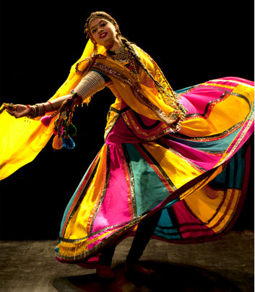

In einem Rausch der Farben und Töne führt das Bollywood Masala Orchestra die Besucher von Rajastan nach Mumbai. Die Show verbindet romantische Bollywood-Film-Hits mit Brassband Sounds und einer wuchtigen Rhythmus-Gruppe. Dazu kommen Sänger, Tänzerinnen, ein Fakir und Akrobaten aus Jaipur, Jodhpur, Sikar und Khandela. Der Direktor des Ensembles Rahis Bharti hat sich seinen Traum erfüllt, mittels Musik, Tanz, Bewegung, Tempo und Raffinesse das weltweite Publikum mit der Buntheit und Lebendigkeit indischer Feste zu unterhalten und zu überwältigen. Dieser „Spirit of India“ reißt mit und stellt mit seinen 17 Mitwirkenden den temperamentvollen Abschluss des Festivals Salam.Orient dar.

Termin: 31. Oktober 2013

Beginn: 19.30 Uhr

Preise: Euro 36,-/29,-/22,-/15,-

Kartenvorverkauf: 1040 Wien, Argentinierstraße 37  
von Montag bis Samstag von 13.00 bis 18.00 Uhr  
Karten Hotline: 01/501 65/3306  
[www.akzent.at](http://www.akzent.at)

**Pressefotos** in 300dpi und **–texte** für Ihre Ankündigung stehen auf unserer **Website www.akzent.at** in unserem **Pressebereich** zur Verfügung.